Глава 6.
ИЗДЕРЖКИ ПРОЗВОДСТВА

Люди становятся богаче не только путем

прибавления к тому, что у них есть, но

и путем сокращения расходов.

Аристотель

6.1. Основные понятия
В немецком университетском учебнике [1] «Под производством понимается промышленная добыча сырья и материалов, обработка и переработка (включая изготовление полуфабрикатов, монтаж и т. д.), а также оказание услуг», то есть производство есть добыча и преобразование ресурсов в продукцию или услуги. Там же «Под промышленным производством понимается обработка и переработка материальных благ на промышленных предприятиях»; предприятия, занятые добычей сырья, производством и переработкой материалов и энергии, изготовлением машин».
В российском Современном экономическом словаре [2] «Производство — процесс создания разных видов экономического продукта». Там же: «Продукт экономический — результат человеческого труда, хозяйственной деятельности; представленный в материально-вещественной форме (материальный продукт), в духовной, информационной форме (интеллектуальный продукт) либо в виде выполненных работ и услуг».
Соглашаясь с российским определением производства, считаем возможным так уточнить определение промышленности: «Промышленность — ведущие отрасли материального производства, создающие необходимую продукцию».
Ресурсы (фр. resources) — источники средств, средства, запасы, доходов [3].

Издержки — выраженные в денежной форме затраты, обусловленные расходованием разных видов экономических ресурсов (сырья, материалов, труда, основных средств, услуг, финансовых ресурсов) [2].

Издержки производства — полные издержки, затраты, непосредственно связанные с производством продукции и обусловленные им.

Постоянные издержки — затраты, не зависящие от объема производства, например, на содержание зданий, административного аппарата, на обслуживание.

Переменные издержки — затраты, непосредственно изменяющиеся с изменением объема производства продукции; например затраты на материалы, полуфабрикаты, сдельную оплату труда работников.

Полные (общие, валовые) издержки — сумма постоянных и переменных издержек.

Прямые издержки производства — издержки производства конкретной продукции, которые могут быть отнесены на ее себестоимость.

Издержки эксплуатационные — .расходы на эксплуатацию разных средств производства и предметов хозяйственного обихода.

Издержки обращения — издержки сбыта и приобретения товаров, их продвижения в сфере обращения.

Себестоимость продукции — текущие издержки производства и обращения, реализации продукции.

Калькуляция (от лат. calculatio – счет, подсчет) – представленный в табличной форме бухгалтерский расчет затрат расходов в денежном выражении на производство и сбыт единицы изделия или партии изделий, а так же на осуществление работ и услуг. Калькуляция служит основанием для определения средних издержек производства и установления себестоимости продукции. Калькуляция может быть прогнозной, плановой, отчетной, составляется по данным отчетов.

Калькулирование – определение издержек производства и установления себестоимости продукции.

6.2. Структурные схемы производства [4]
Для анализа, оценки и прогнозирования эффективности производства необходима оценка издержек производства или себестоимости продукции.
Для анализа рассмотрим вначале структурные схемы производства.
Структурный аспект системного анализа (рис. 6.1) позволяет отнести производственную систему (ПС) к числу больших систем с разветвленной сетью их элементов разных иерархических уровней: народнохозяйственного (Н), отраслевого (О), производственного (П), цехового (Ц), участкового (У) вплоть до рабочего места (Р) [2].
Обязательными элементами ПС являются производственные ресурсы: живой труд (Т), средства труда (С) и предметы труда (П). На любом уровне управления эти элементы органически связаны между собой, ибо только в результате их одновременного преобразования производится необходимый продукт.
К элементам производственных ресурсов с точки зрения ТП относятся:
к группе живого труда: промышленно-производственный персонал, включающий рабочих (в том числе учеников, младший обслуживающий персонал и охрану) и служащих (в том числе руководителей, специалистов и других служащих);
к группе средств труда: здания и сооружения (з), оборудование (о) [в т.ч. передаточные устройства, транспортные средства, инструмент, производственный и хозяйственный инвентарь и др.]; оборудование состоит из сборочных единиц (е) и деталей (д);
к группе предметов труда: сырье (с), материалы (м), полуфабрикаты (ф), топливо (т), электроэнергия (э), носители энергии (вода, пар, газ, химические и другие реагенты — н), комплектующие изделия (в машиностроении) [см. рис. 6.1 и 6.2].
Схема показывает, что качественный состав структурных и экономических элементов ПС не зависит от уровня управления. Отсюда — вывод: для любого уровня управления производством применимы единый критерий эффективности, унифицированные методы и показатели оценки.
Временной аспект производственной системы позволяет выделить стадии подготовки производства (ПП) и собственно производства (СП) [рис. 6.2].
К технологической подготовке продовольственного производства (ТППП) следует отнести научно-исследовательские технологические (НИТР) и проектно-технологические работы (ПТР) по совершенствованию и развитию технологий переработки сельскохозяйственного сырья, по разработке систем машинных технологий и продовольственного оборудования. К подготовке машиностроительного производства (ПМП) относятся НИР, ОКР и ОТР по созданию оборудования (НИОКТР), технологическая подготовка машиностроительного производства (ТПМП). Процессы его изготовления (И) и строительства помещений (С) можно считать материальной подготовкой продовольственного производства (МПП). Собственно производство включает доставку сырья (ДС), погрузочно-разгрузочные, транспортные и складские (ПРТС) работы (ПР), производства продуктов I, II, III, ... видов (П1), (П2), (П3), ... санитарную обработку (СО), вспомогательное производство, управление и обслуживание производства.
_{Иерархия уровней} _{управления} _{Структура элементов} _{системы}
( ) (───)

Н
┌

О О О
┌ ┐

П П П П П П П
Ц Ц Ц
С Т П
У У У ┌─────┤ ├─┬─┬─┬─┬
з о т э н с м ф
Р Р Р
е д

С Т П
┌────┤ ├─┬─┬─┬─┐
з о т э н с м ф

е д

Рис. 6.1. Структурная схема производственной системы

ПС

ПП СП

ТППП ПМП МПП ДС ПР П1 П2 П3 СО
┌─┴─┐ ┌──┴──┐ ┌──┐
НИТР ПТР НИОКТР ТПМП И С
НИИ, ПКТИ, К Б П р е д п р и я т и я
└----------------------------------------┘ └---------------------------------
И с п о л н и т е л и п р о ц е с с о в

Рис. 6.2. Стадии производства

Схема на рис. 6.2 показывает, что все процессы подготовки производства (ПП) и собственно производства (СП) преобразуют одинаковые основные виды ресурсов ПС (Т, С, П).
Таким образом, показатели затрат, как и основные виды производственных ресурсов для разных видов продукции, уровней управления и стадий ее производства одинаковы. Это обстоятельство дает возможность унифицировать методы определения ее себестоимости во всех отраслях народного хозяйства.
Причинно-следственный аспект предусматривает связь результатов производства (количество и качество продукции) с элементами технического прогресса (ТП) [повышение качества предметов труда (сырья и т.п.), развитие технологии (в т.ч. орудий труда)], которую можно представить цепочкой следствий:
«ТП→ интенсификация производства → эффективность производства».
ТП повышает интенсивность преобразования ресурсов, приводящего к их экономному использованию и к выработке большего количества продукта на единицу совокупного труда. Эффективность ТП проявляется через показатель повышения эффективности производства. Экономическая эффективность производства продукции данного качества в данный момент характеризуется его рентабельностью.
Отсюда следует определение: интенсификация производства есть такое увеличение затрат ресурсов в единицу времени, которое обеспечивает уменьшение этих затрат на единицу продукции.
Показатели интенсивности производства также являются характеристиками технического прогресса.
Эффективность производства необходимо и возможно нормировать исходя из прогнозов общественных требований к его продукции. Возможность обеспечивается использованием единого критерия роста эффективности на разных уровнях управления производством. Численные значения критерия подлежат определению, анализу, прогнозированию, планированию и нормированию при разработке технологии, оборудования, организации производства.
6.3. Анализ себестоимости продукции
Состав ресурсов отражается качественными показателями, которыми являются виды ресурсов. Структура ресурсопотребления характеризуется количественно соотношением стоимостей основных видов ресурсов.
Себестоимость продукции является основной характеристикой любого производства. Она отражает все производственные, хозяйственные и коммерческие расходы предприятия. Показатель себестоимости используется:
для оценки, анализа, прогнозирования, планирования эффективности производства, инвестиций, цены продукции, прибыли от ее реализации, размеров налогов и платежей;
для технико-экономического анализа, выбора и принятия инженерных решений в целях развития производства, обеспечения конкурентоспособности продукции, создания прогрессивной техники при функционировании, расширении, реконструкции и техническом перевооружении предприятий.
Себестоимость продукции определяется индивидуальными затратами при достигнутых на предприятии уровнях технологии и организации производства. Стоимость продукции определяется затратами общественно необходимого труда на производство и реализацию продукции. Количественное различие подобных понятий заключается в добавлении к себестоимости накоплений предприятия, необходимых для развития производства. В настоящее время в себестоимость кроме стоимости потребляемых производственных ресурсов включают часть прибавочного продукта (например, выплаченные предприятием банковские проценты за кредит, расходы на рекламу и др.).
Себестоимость продукции образуется затратами живого (Т) и прошлого (П — предмет, С — средства) труда. Затраты живого труда в стоимостной форме выражаются размером заработной платы и отчислениями на социальные нужды, а прошлого — перенесенной частью единовременных вложений (С) и текущими (П) затратами (рис. 6.3) [2].

Структура:
С Т П Ресурсы: ──┤ ресурсо-
о з т э н с м ф потребления
┌──┐
е д
c = с_{к} + с_{т} + с_{э} + с_{м} себестоимости
┘ └ ┘
Затраты: капитальные т е к у щ и е
^{(удельные)}
где с_{к} = с_{о} + с_{з} ~ с_{о}, так как с_{о} >> с_{з}.
Рис. 6.3. Ресурсно-затратная схема производства

Структура и виды себестоимости продукции (работ и услуг) представлены расчетной матрицей (табл. 6.1). Под структурой себестоимости продукции понимается количественное соотношение составляющих ее затрат.
По стадиям формирования в процессе производства продукции и готовности ее к реализации как товара различают следующие виды себестоимости:
технологическую — сумму затрат данного процесса производства, непосредственно вызванных выполнением технологических операций, то есть технологической структурой производства (табл. 6.1);
цеховую — все затраты цеха на производство данного вида продукта, включающие технологическую себестоимость и общепроизводственные (цеховые) расходы:
производственную — общие затраты предприятия на производство данного продукта, включающие цеховую себестоимость, общехозяйственные и коммерческие расходы;
полную (коммерческую) — затраты на производство и сбыт продукта, включающие производственную себестоимость и коммерческие (внепроизводственные) расходы.

Таблица 6.1
Структура себестоимости [5]
Затраты |  |  |  | Себестоимость
Вид | Символ | N | Наименование | С_{тех} | С_{ц} | С_{п} | С
Прямые | См | 1 | Материальные | Технологическая | Цеховая | Производственная | ПО Л Н А Я
Прямые | Сэ | 2 | Энергетические
Прямые | Ст | 3 | Трудовые (в т.ч. на  социальные нужды)
Косвенные | Со | 4 | Эксплуатационные
Косвенные | Рц | 5 | Общепроизводственные |  | Цеховая | Производственная | ПО Л Н А Я
Косвенные | Рх | 6 | Общехозяйственные |  |  | Производственная | ПО Л Н А Я
Косвенные | Рп | 7 | Прочие производственные |  |  | Производственная | ПО Л Н А Я
Косвенные | Рк | 8 | Коммерческие |  |  |  | ПО Л Н А Я

Строки 1 — 7 образуют производственную себестоимость, а 1 — 8 — полную. Классификация и состав затрат формализованы по номерам пунктов в целях удобства их использования в практической работе.
Матрица себестоимости, содержит структуры расчетных формул по четырем видам себестоимости и цены; например, технологическая себестоимость определяется суммой строк:
С_{тех} = С_{м} + С_{э} + С_{т} + С_{о,}
а производственная себестоимость

С_{п} = С_{тех} + Р_{ц} + Р_{х} + Р_{п}.
В зависимости от вида деятельности и задач управления производством используются разные виды себестоимости. Индивидуальная и среднеотраслевая себестоимости, как плановая и отчетная, имеют разные области использования по видам деятельности работников предприятий и научно-технических организаций: финансовой, производственной и научно-технической (табл. 6.2). Основой для среднеотраслевой себестоимости является индивидуальная, которая образуется на каждом предприятии, производящим такую же продукцию.

Таблица 6.2
Структура себестоимости продукции
по группам элементов затрат (1987 г., в %% к итогу)^{*)}
Элементы затрат |  | Промышленность
Наименование | Д  о  л  и | Быв.  СССР | элек-  тро-  энер-  гети-  ка | маши-  но-  стро-  ение | пи-  ще-  вая | муко-  моль-  но-  крупя-  ная
Сырье и материалы | δ | 67,7 | 8,9 | 61,5 | 85,4 | 94,6
Топливо и энергия | γ | 6,8 | 55,0 | 3,4 | 2,4 | 1,0
Зарплата с отчислениями | β | 14,0 | 10,1 | 22,9 | 6,6 | 2,5
Амортизация основных  фондов и прочие расходы | α | 11,5 | 26,0 | 12,2 | 5,6 | 1,9
Итого 1 100,0 100,0 100,0 100,0 100,0
^{*)} На основе [6, с.157], [7, с.132].

В процессе технического прогресса в любой отрасли народного хозяйства соотношения затрат на приобретение и преобразование ресурсов производства по разным их видам изменяется. Доли затрат на средства труда в себестоимости продукции увеличиваются, а доля стоимости живого труда уменьшается (табл. 6.3)..
Таблица 6.3
Динамика структуры затрат на производство
в промышленности (в %% к итогу)^{*)}
Элементы затрат | Г о д ы
Элементы затрат | 1955 | 1965 | 1976 | 1985 | 1994 | 1997 | 2000
Сырье и материалы | 66,1 | 68,4 | 67,5 | 67,4 | 44,0 | 40,0 | 53,0
Топливо и энергия | 6,2 | 5,3 | 6,1 | 6,7 | 22,0 | 27,7 | 18,7
Зарплата с отчислениями | 21,2 | 18,0 | 15,0 | 13,9 | 25,5 | 22,0 | 23,4
Амортизация основных  фондов и прочие расходы | 6,5 | 8,3 | 11,9 | 12,0 | 8,5 | 10,3 | 4,9
Итого 100,0 100,0 100,0 100,0 100,0 100,0 100,0
^{*)} На основе [6, с.132] и [8, с..550]
Снижение доли трудовых затрат и одновременное увеличение доли амортизационных отчислений является следствием повышения уровня механизации и автоматизации производства
Для выявления влияния ТП на себестоимость продукции за объект анализа принимается технологическая себестоимость продукции (для процессов производства) и технологическая себестоимость работы оборудования, в т.ч. технологических линий, систем. Состав технологической себестоимости определяется основными видами ресурсов (материальными, энергетическими, трудовыми и амортизацией основных фондов плюс прочие затраты).
В связи с малой долей эксплуатационных затрат в составе технологической себестоимости будем считать правомерным использование принципа пропорциональности денежных затрат натуральным расходам соответствующих основных видов ресурсов:
c = c_{м} + c_{э} + c_{т} + c_{о}. (6.1)
Роль коэффициентов пропорциональности в данный период времени играют численные значения цен используемых ресурсов.
Группировка затрат по их экономическим элементам лежит в основе сметы затрат на производство, которая на год составляется по кварталам. Смета затрат не позволяет определить себестоимость конкретной единицы продукции и установить место образования затрат.
Определение издержек производства и реализации единицы продукции называется калькулированием.
При калькулировании издержки группируются по статьям калькуляции в зависимости от назначения этих расходов и места их возникновения (табл. 6.4).
В зависимости от характера и структуры производства в той или иной отрасли промышленности перечень статей калькуляции может изменяться. Например, в машиностроении выделяется статья "комплектующие изделия", в ювелирной промышленности — «покупные изделия», «полуфабрикаты собственного производства».
При группировке по статьям калькуляции в составе себестоимости затраты могут классифицироваться по следующим признакам:
- основные и накладные;
- прямые и косвенные;
- простые и комплексные;
- постоянные (условно-постоянные) и переменные (условно-переменные).
Основные затраты непосредственно связаны с технологическим процессом. К ним относятся сырье и материалы, топливо и энергия на технологические цели, основная заработная плата производственных рабочих. К накладным расходам, связанным с организацией управления и обслуживанием производства, относятся цеховые и общезаводские расходы, расходы на реализацию продукции и др.
По способу отнесения на себестоимость конкретных видов изделий все затраты предприятия подразделяются на прямые и косвенные. Прямые затраты непосредственно связаны с изготовлением определенного вида продукции и прямо относятся на ее себестоимость. Косвенные затраты связаны с работой цеха или предприятия в целом и не могут быть отнесены прямо на себестоимость отдельных видов продукции, а только косвенным образом, по заранее установленному признаку — пропорционально основной заработной плате производственных рабочих, производственной себестоимости, машино-часам работы оборудования по изготовлению соответствующих изделий или др.
В составе калькуляции различаются простые затраты, состоящие из одного элемента, и комплексные, включающие несколько экономически разнородных, но имеющих одинаковое производственное назначение элементов. К простым статьям относятся, например, затраты на основные сырье и материалы, заработная плата основных производственных рабочих. Комплексными являются все затраты на содержание и эксплуатацию
оборудования, цеховые и общезаводские расходы, поскольку каждая статья содержит в себе затраты на материалы и заработную плату, амортизационные отчисления и др.

Таблица 6.4
Сочетание экономических элементов и статей калькуляции

.
Затраты по статьям  калькуляции | Элементы затрат
Затраты по статьям  калькуляции | с_{м} | с_{зп} | с_{сн} | с_{топ} | с_{эн} | с_{ам} | с_{пр} | с
Доля элемента, % | 61,6 | 22,8 | 1,2 | 1,2 | 2,2 | 5,2 | 5,8 | 100
Сырье и материалы 53,0 | +
Возвратные отходы (вычитаются) | +
Покупные изделия и полуфабрикаты 4,2 | +
Вспомогательные материалы 3,5 | +
Топливо на технологические цели 1,0 |  |  |  | +
Основная заработная плата производственных рабочих 1,5 |  |  |  |  | +
Дополнительная заработная плата производственных рабочих 8,1 |  | +
Отчисления на социальное страхование 1,0 |  | +
Расходы на подготовку и освоение производства 0,5 |  |  | +
Возмещение износа малоценного и быстроизнашивающегося инструмента 3,6 |  | + | + | + | + | +
Расходы на эксплуатацию и содержание оборудования 1,7 | +
Цеховые расходы 8,0 |  | + | + | + | + | +
Общезаводские расходы 7,0 |  | + | + | + | + | + | +
Потери от брака 4,5 |  | + | + | + | + | + | +
Прочие производственные расходы 0,3 | + | + | + | + | + | +
Внепроизводственные расходы 1,0 |  | + | + | + | + | +
Полная себестоимость |  | + | + | + | + | + | +

Затраты делятся на условно-переменные и условно-постоянные в зависимости от отношения к изменению объема производства. Условно-переменные затраты изменяются непрерывно с изменением объема производства (затраты на сырье и материалы, на оплату труда производственных рабочих, на топливо и энергию) К условно-постоянным относятся затраты, которые не меняются с изменением объема производства или меняются скачкообразно при резком и значительном изменении объема производства (амортизационные отчисления, затраты на содержание административно-управленческого персонала).

6.3. Калькулирование себестоимости продукции
Классификация затрат по экономическим элементам и статьям калькуляции на предприятии соответственно находит отражение в смете затрат и калькуляции продукции.
Смета затрат на производство (смета производства) используются для расчета себестоимости валовой, товарной и реализованной продукции.
Смета затрат является основой разработки баланса доходов и расходов предприятия, формирования оперативного финансового плана (платежного календаря), планирования реализации продукции и прибыли.
Калькулирование себестоимости единицы продукции необходимо для ценообразования. В зависимости от стадий жизненного цикла продукции используют разные методы калькулирования.
На предприятиях составляются плановые и отчетные калькуляции.
При производстве себестоимость определяется на основе фактической (отчетной) или плановой калькуляции.
При разработке новой продукции и при технологической подготовке производства ее себестоимость определяют для оценки и выбора ее вариантов и технологических процессов в зависимости от исходной информации следующими методами:
- параметрическим,
- поэлементным расчетом,
- поузловым расчетом.
Параметрический метод имеет несколько разновидностей (по мере повышения точности расчетов) [10]:
- метод удельных показателей, по которому себестоимость определяется на основе средней стоимости единицы и численного значения главного параметра аналога (производительности и конструктивной массы машины, мощности привода или другого параметра):
С =а_{о*}М_{б*}Р_{н}/Р_{б}, (6.2)
где а_{о} — средней стоимость единицы массы подобных машин, руб/кг; при изменении конструктивной сложности нового образца машины средняя стоимость подлежит корректировке на основе других конструктивных аналогов;
М_{б} — масса базового образца машины, кг;
Р_{н}, Р_{б} — техническая производительность нового и базового образцов машины;
- экспертный метод, которым себестоимость определяется на основе средней стоимости одного балла и суммы баллов, зависящей от численных значений основных параметров (значения каждого параметра оценивается соответствующим баллом по заранее установленной системе балльных оценок;
- метод корреляционного (регрессионного) анализа по формулам, получаемым на основе обработки массивов статистической информации о себестоимости и параметрах аналогичных вариантов.
Поэлементным методом себестоимость определяется суммой ее основных экономических элементов затрат по формуле (6.3):
с = с_{м} + c_{э} + c_{т}(1+k_{с}) + c_{к}/I_{Q}, (6.3)
где k_{с} – коэффициент учета отчислений на социальные нужды;
I_{Q} – индекс объема производства новой продукции (машин).
Значения отдельных элементов определяются одним из параметрических методов.
Расчет удельных затрат на продукцию и на работу оборудования приведен в прил. 1.
По методу поузлового расчета себестоимость новой продукции определяется по формуле
_{n m}
c = k_{сб} (Σс_{i} + Σц_{j}), (6.4)
^{i=1 j=1}
где k_{сб} – коэффициент учета затрат но общую сборку (1,1 – 1,25);
с_{i} – себестоимость i-го узла (элемента) продукции;
ц_{j} – цена приобретения j-го покупного узла (элемента).
Для определения с_{i} возможно применить параметрический или поэлементный методы.
В отечественной и зарубежной практике используются разные модели и методы калькулирования (рис. 6.4): [9]
1) модель полного распределения затрат (absorption costing);
2) модель частичного распределения затрат (direct costing).
Первая модель служит для производственного учета, тогда как вторая предназначена для управленческого учета.
На основе модели полного распределения затрат исчисляется себестоимость изделия, заказа, операции или иных объектов. Себестоимость объекта калькуляции представляет собой сумму дифференциальных издержек и распределенных общих издержек — накладных, кocвенных расходов.

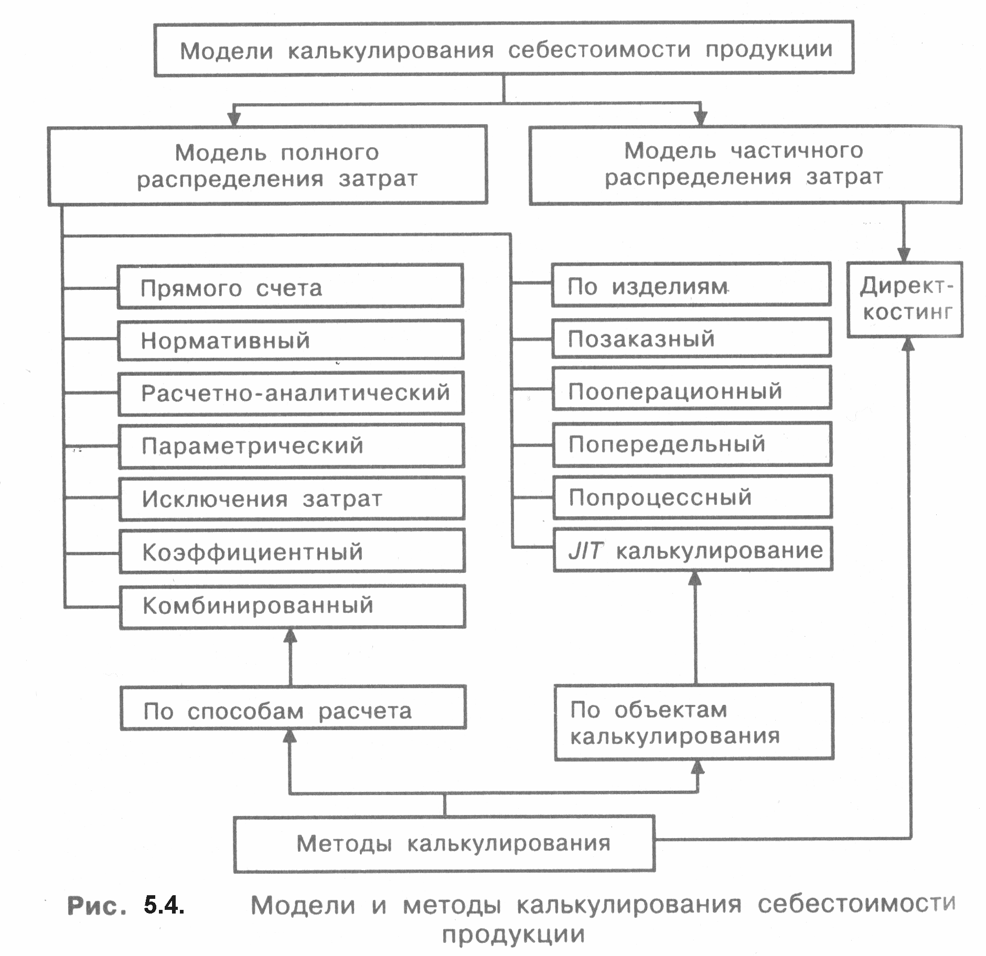
В условиях рыночной экономики представляется целесообразным использование на предприятии обеих моделей калькулирования, так как, отвечая разным локальным целям и задачам, они направлены на решение глобальной цели — получение прибыли.
Методы калькулирования классифицируются по следующим признакам:
- объект калькулирования;
- способ расчета.
В зависимости от объекта калькулирования выделяют методы:
- по изделиям;
- позаказный;
- пооперационный;
- попередельный;
- попроцессный;
- J7T калькулирование.
В зависимости от способа расчета различают методы:
- прямого счета (удельных издержек);
- нормативный (эквивалентный);
- расчетно-аналитический;
- параметрический.
Метод прямого счета предполагает определение себестоимости единицы продукции путем деления общей суммы издержек на количество выработанной продукции. Этот метод применяется в основном на предприятиях, производящих однородную продукцию. В западной практике этот метод называется калькуляция удельных издержек.
Данный метод применяется ограниченно, так как количество однопродуктовых предприятий незначительно. Чаще применяется его модификация — расчетно-аналитический метод, предполагающий определение прямых затрат на единицу продукции на основе норм расхода, и косвенных затрат — пропорционально признаку, установленному в отрасли. Такими признаками являются:
- количество основного материала в натуральном выражении (используется главным образом в материалоемких отраслях, например в пищевой промышленности);
- стоимость основного материала (применяется в отраслях, требующих дорогостоящих сырьевых ресурсов, например в ювелирной промышленности);
- прямые затраты рабочего времени (используется в трудоемких отраслях, например в полиграфической промышленности);
- основная заработная плата производственных рабочих;
- машино-часы работы оборудования (применяется в отраслях с высокой долей автоматизированного и механизированного труда, например машиностроение и др.).
После выбора признака, по которому будут распределяться накладные расходы, производится определение ставки накладных расходов. Ставка рассчитывается как частное от деления общих накладных расходов на полную сумму базы, и далее накладные расходы на единицу продукции определяются как произведение ставки накладных расходов на базу (на единицу продукции).
Нормативный метод калькулирования основывается на нормах и нормативах использования материальных, финансовых и трудовых ресурсов. Нормы и нормативы должны быть прогрессивными и научно обоснованными, направленными на рациональное расходование всех ресурсов предприятия. Соответственно их величины должны периодически пересматриваться. В этой связи на предприятии необходимо организовать учет изменений фактических затрат всех видов ресурсов на единицу продукции.
Нормативный метод калькулирования наиболее широко применяется в отраслях с массовым производством продукции и четко налаженным планированием при составлении калькуляций на новые виды продукции.
При позаказном методе объектом учета и калькулирования является отдельный производственный заказ на заранее определенное количество продукции. В заказе указываются: изделия, подлежащие изготовлению; их количество; сроки выполнения заказа; цеха, участвующие в его выполнении. Плановая себестоимость заказа определяется суммой всех затрат производства в течение срока выполнения заказа. Соответственно отчетная калькуляция при этом методе составляется после выполнения работ по заказу.
В отечественной практике этот метод калькулирования используется в производствах с механической сборкой деталей, узлов и изделий в целом; в производствах, где существует тесная взаимосвязь технологического процесса между цехами; на предприятиях, где готовую продукцию выпускает только один, последний в технологической цепочке цех.
Позаказный метод используется чаще всего в индивидуальном и мелкосерийном производстве.
Попередельный метод калькулирования применяется в отраслях, где обрабатываемое сырье последовательно проходит несколько самостоятельных фаз обработки — переделов. Каждый передел, за исключением последнего, представляет собой законченную фазу обработки сырья, в результате которой предприятие получает полуфабрикат собственного производства. Попередельный метод калькулирования применяется в металлургии, текстильной, деревообрабатывающей и других отраслях промышленности.
Калькулирование себестоимости при использовании попередельного метода осуществляется следующим образом: прямые затраты отражаются по каждому переделу в отдельности, стоимость исходного сырья включается в себестоимость продукции первого передела.
В зарубежной практике попередельный метод носит название попроцессного метода калькулирования {process-costing).
Позаказное и попроцессное калькулирование являются основными методами, применяемыми в зарубежной практике. Кроме них широкое применение находят промежуточные между позаказным и попроцессным методами системы калькулирования, которые относятся к так называемым гибридным системам калькулирования (hibrid costing). Их выбор определяется требованиями производственной структуры предприятия, технологическими особенностями производства и другими факторами. К смешанным системам относятся пооперационное калькулирование (operation costing) и JIT (just in time) калькулирование, используемое при поставках сырья, материалов и комплектующих по системе «точно в срок» (just in time).
При пооперационном калькулировании для учета материалов используется позаказный метод, а для учета заработной платы и общепроизводственных расходов — попроцессный метод.
JIT (just in time) калькулирование используется при непрерывно-поточном производстве, когда каждая операция является продолжением предыдущей, а каждая деталь обрабатывается по мере необходимости на следующем этапе поточной линии. Особенностями системы калькулирования JIT являются: отсутствие заказов и детального учета движения основных материалов и затрат труда по операциям, отсутствие отдельного счета «Материалы». Сведения о фактически затраченных материалах и накладных расходах, к которым относятся и прямые трудозатраты, собираются по цехам каждый месяц. Соответственно определяется количество произведенных единиц продукции и их себестоимость. Нормативные затраты сопоставляются с полученными величинами, а ежемесячно по цехам рассчитывается отклонение.
Параметрический метод, отмеченный выше, используется при калькулирования аналогичных по назначению и области применения изделий разных размеров. Этот метод, в частности метод удельных затрат, основан на стоимости 1 кг конструктивной массы подобных машин.

Рассмотренные выше методы применяются в рамках модели полного распределения затрат. Основным методом калькулирования модели частичного распределения затрат является система «директ-костинг» (direct costing – прямое калькулирование). По этой системе себестоимость продукции учитывается и планируется только по условно-переменным затратам. При этом схема построения отчетов о доходах многоступенчатая и содержит основные финансовые показатели, приведенные в табл. 6.5 [9].

Система «директ-костинг» позволяет установить связи и пропорции между затратами и объемами производства, получить сведения о прибыльности или убыточности производства в зависимости от его объема и прогнозировать себестоимость по фактору объема производТаблица 6.5.

Расчет прибыли
№ | Показатель | Обозначение
1 | Выручка от реализации | В
2 | Переменные затраты | З_{пер}
3 | Маржинальная прибыль¹ | П_{м} = В - З_{пер}
4 | Постоянные затраты | З_{пост}
5 | Прибыль | П = Пм - З_{пост}

¹ Разность между выручкой и переменными затратами.

ства. При этом изменение маржинальной прибыли дает возможность выявить более рентабельные изделия и поэтому изменить ассортимент производимой продукции.
Для определения потенциальной прибыли необходимо проведение комплексного анализа издержек, объема производства и прибыли (cost-volume-profit analysis - СVP analysis).
Расчет коэффициентов выручки необходим для выбора лучшей (с точки зрения прибыли) структуры ассортимента продукции. При равенстве других показателей предпочтение должно отдаваться той структуре продаж, которая обеспечивает наибольший коэффициент выручки.
Необходимым элементом CVP analysis является изучение соотношения переменных и постоянных. Нужно отметить, что единого критерия наилучшей структуры затрат нет даже в пределах отрасли. Оптимальность их соотношения зависит от конкретных условий работы предприятия и действующих факторов, включая долгосрочную тенденцию продаж, ежегодные колебания в объеме реализации и т.п. Например, при благоприятном прогнозе долгосрочного роста объема продаж фирма со значительной долей постоянных расходов, будет получать большую прибыль, так как у нее выше коэффициент выручки.
Решающим показателем является критическая точка (или: точка критического объема, точка безубыточности, точка перелома и т.п.). Эта точка показывает объем производства, при котором фирма не имеет ни прибыли, ни убытков.
Наилучшим считается тот вариант, который имеет наименьшую абсциссу критической точки на графике "количество продукции - доходы и расходы", если остальные факторы тождественны. Данные об издержках и доходах приведены на графике определения критической точки (рис. 6.5).
В исследованиях зарубежных фирм при анализе объема производства, затрат и прибыли используются допущения:
- линейность выручки от продаж, издержек производства во всем диапазоне деятельности;
- постоянный ассортимент продаж;
- подразделение издержек на постоянные и переменные;
- равенство объемов производства и реализации, т.е. постоянство остатков продукции;
- тождественность ценности денег, полученных в любом году;
- постоянство цен на реализуемую продукцию и на приобретаемые ресурсы и тарифов заработной платы, энергии и т.д.

Таблица 6.5.
Порядок расчета основных показателей, применяемых
при комплексном анализе издержек, объема деятельности и прибыли [9]
Показатель | Порядок расчета | Назначение
1 | 2 | 3
Маржинальная  прибыль {profit  margin) (П_{м}) | П_{м}=В-З_{пер} | Является основным  оценочным показателем  при проведении  совместного анализа  издержек, объема  деятельности и прибыли
Удельная  маржинальная  .прибыль (profit  margin per unit}  (П_{уд.м}) | К — количество  единиц реализованной  продукции;  Ц — продажная цена  одной единицы;  3_{пер.уд} — переменные  удельные затраты | Для оценки  результативности  выбираемых вариантов  при совместном  анализе издержек,  объема деятельности  и прибыли
Коэффициент  маржинальной  прибыли  {contribution  margin ratio) (K_{н}) | К_{н}=П_{н} / В | Для измерения влияния  изменений объема  реализации на величину  маржинальной и чистой  прибыли (особенно  полезен при выборе  ассортимента  продукции)
Критическая точка (break-even point) (T_{кр}) | - Метод решения уравнения  В=З_{пер}+З_{пост}+ П_{ч} или  КхЦ=Кхз_{пер.уд}+З_{пост}+П_{ч};  - Метод удельной маржинальной прибыли (вариант метода решения уравнений) Т_{кр} (в единицах продукции)*= З_{пост}/п_{уд.м};  Ткр (в денежном выражении) = З_{пост}/К_{н} | Для планирования и выбора оптимального порядка действий при разных изменениях факторов при проведении совместного анализа издержек, объема производства и прибыли
Кромка  безопасности  (margin of safety)  (К_{б}) | К_{б} (в денежном  выражении) = В_{ит} - В_{кр},  где В_{ит} — итоговая  плановая или  фактическая выручка от  реализации,  В_{кр} — выручка  от реализации в критической точке,  K_{б} (в процентах)= [К_{б} (в денежном  выражении)/В_{ит} ]*100 | Для установления  предела, до которого  может понижаться  выручка от реализации  без убытка для фирмы  Для определения  максимального  снижения процента выручки от реализации, в пределах которого фирма безубыточна.  Для исчисления безопасного предела сокращения числа  реализуемых единиц  продукции
- Для фирм, производящих продукцию одного наименования, К_{б} (в единицах продукции) = К_{б} (в денежном выражении)/Ц.

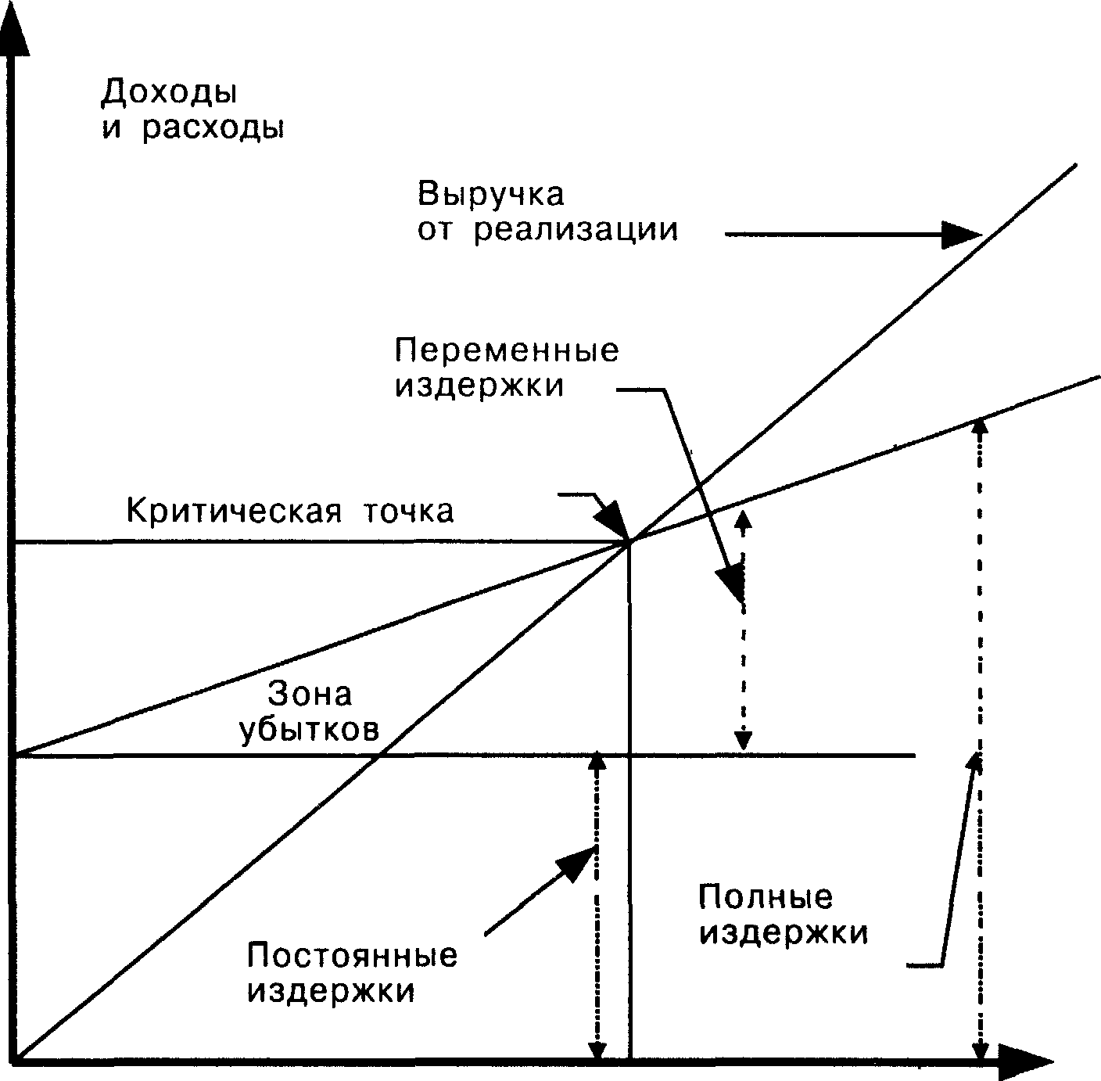
Зона прибыли
Количество продукции
Рис. 6.5. Определение критической точки [9]

Для подобного анализа на отечественных предприятиях необходимо учитывать прогноз инфляции: изменение цен на ресурсы минимальной зарплаты и т.п. Достоверности анализа в этих условиях зависит от временного интервала исследования.

6.4. Характеристическое уравнение производства [11]
Если себестоимость продукции разложить на стоимости основных видов ресурсов, то она равна сумме произведений удельных расходов ресурсов и их цен
c = м.a_{о} + т.a_{т} + э.a_{э} + с.a_{с}. (6.3)
где м, т, э, с – удельные (на единицу продукции) расходы ресурсов; к ним относятся фондоемкость, трудоемкость, энергоемкость, материалоемкость;
a_{о}, a_{т}, a_{э}, a_{с} – цены указанных выше ресурсов.
Так как удельные расходы основных видов ресурсов пропорциональны их натуральным показателям, то себестоимость продукции может быть определена по основным техническим параметрам производства или техники. Функциональная зависимость экономических показателей производства от общих технических параметров при фиксированных ценах ресурсов является линейной.
Это положение необходимо для определения себестоимости, характеристики производства и синтеза интегрального показателя эффективности [12].
Если себестоимость продукции (6.1) принять за единицу, то ее структура примет вид
д_{о} +  д_{т}  + д_{э}  + д_{м}  = 1, (6.4)
где  д_{о},  д_{т} , д_{э} , д_{м}  — доли затрат на амортизацию и ремонт основных производственных фондов; на труд и социальные нужды; на энергию и топливо; на сырье, материалы, полуфабрикаты, комплектующие изделия, соответственно.
Полученное характеристическое уравнение производства отражает структуру производственных затрат (прил. 2). Наибольшее значение одного из его членов определяет тип производства или технического прогресса. Например, при  д_{т}>д_{о}+д_{э}+д_{м}  или д_{т}>0,5 производство называется трудоемким (добыча угля и руды); при д_{м} >д_{о}+д_{т}+д_{э} или д_{м}δ >0,5 ── материалоемким (пищевая промышленность, другие перерабатывающие отрасли АПК, металлургия, машиностроение и др.); при д_{о}=д_{т}=д_{э}=д_{м} ── нейтральным. Структура себестоимости продукции даже в материалоемких отраслях промышленности значительно отличается.
Для машин и группы машин характеристическое уравнение доли материальных затрат (д_{м}=0), большинство из них могут использоваться для работы с материалами, имеющими разные физико-химические свойства и цены. Существенная доля затрат на материальные ресурсы в составе себестоимости продукции при сравнительной оценке новой техники индексным (параметрическим) методом значительно искажает конструктивно-технологические преимущества нового образца машины. Случаи пересчета структуры затрат при сопоставлении технологических и производственных процессов и при сопоставлении машин этих процессов приведены в приложении.
В процессе развития производства соотношения затрат на приобретение и на преобразование ресурсов по разным их видам изменяется: доли затрат на средства труда в себестоимости продукции увеличиваются, а доля стоимости живого труда уменьшается.
При выпуске предприятием нескольких видов продукции динамику себестоимости их производства определяют расчетом общего индекса себестоимости. При этом выпущенная в отчетном периоде товарная продукция оценивается по фактической себестоимости этого периода, а затем та же продукция определяется по плановой или фактической себестоимости базисного периода:
_{n} _{n}
У_{с} = (Σ с_{нi}.Q_{нi})/(Σ с_{бi}.Q_{бi}), (6.5)
^{i=1} ^{i=1}
где i — вид выпускаемой продукции;
n — число видов продукции;
Q — объем выпускаемой продукции.
Приведенное отношение, называемое индексом постоянного состава (сравнимой) продукции, нами будет использовано в дальнейшем при определении уровня эффективности нового процесса производства.
В том случае, когда в новом варианте производства обновляется ассортимент продукции или осваиваются ее новые виды, используют показатель себестоимости, выраженный в затратах на рубль товарной продукции. Этот показатель получают делением полной себестоимости всей товарной продукции на стоимость этой товарной продукции в оптовых ценах предприятия (без налога с оборота):

_{n} _{n}
z = (Σ с_{i}.Q_{i})/(Σ ц_{i}.Q_{i}), (6.6)
^{i=1 i=1}
где с_{i} — плановая или фактическая себестоимость единицы продукции;
ц_{i} — плановая или фактическая оптовая цена единицы продукции;
Q_{i} — плановый или фактический объем выпускаемой продукции.
Значения этих показателей принимаются в зависимости от варианта расчета:
- по утвержденному плану,
- по плану на фактический выпуск продукции,
- фактически в ценах, действовавших в отчетном году,
- фактически в ценах, принятых в плане.
С целью унификация методов оценки экономичности и качества продукции перейдем к анализу этих понятий.
6.8. Взаимосвязь издержек предприятия
и себестоимости продукции
На основе рассчитанной себестоимости продукции определяется себестоимость товарной продукции
_{n}
c_{тп} = Σc_{k}Q_{k}, (6.9)
^{k=1}
где c_{k} – себестоимость единицы k–й продукции, руб./шт.;
Q_{k} – объем производства k–й продукции, руб./год.
В издержки также включаются затраты на изменение остатков незавершенного производства, составляя себестоимость валовой продукции [10, 14]:
c_{вп} = c_{тп} + (c^{к}_{нзп} - c^{н}_{нзп}), (6.10)
где c^{к}_{нзп}, c^{н}_{нзп} – изменение остатков незавершенного производства на конец и на начало года, руб./год.
В составе себестоимости продукции стоимость материальных ресурсов формируется исходя из цен их приобретения (без налога на добавленную стоимость), наценок, комиссионных вознаграждений, уплачиваемых снабженческим организациям, стоимости услуг товарных бирж, таможенных пошлин, платы за доставку и хранение. В материальные затраты включается также плата за воду, забираемую предприятием из водохозяйственных систем.
Отчисления на социальные нужды - это обязательные отчисления на государственное страхование, в пенсионный фонд, государственные фонды занятости и медицинского страхования, определяемые по нормативам от затрат на оплату труда работников предприятия.
Прочие затраты включают:
- налоги, сборы, отчисления во внебюджетные фонды (например, в дорожные фонды);
- платежи по обязательному страхованию имущества;
- плата за аренду;
- оплата услуг связи, вычислительных центров, банков;
отчисления в ремонтный фонд (для обеспечения равномерного включения затрат на проведение всех видов ремонта основных производственных фондов в себестоимость продукции).
В издержки производства включаются такие затраты, как:
- содержание работников управления и обслуживание их деятельности;
- затраты на ревизию финансово-хозяйственной и коммерческой деятельности предприятия;
- представительские расходы;
- затраты на подготовку и переподготовку кадров;
- затраты на сбыт продукции (упаковка, транспортировка, хранение, реклама).
В фактические издержки предприятия, кроме перечисленных, включаются также:
  - потери от брака;
  - потери от простоев по внутрипроизводственным причинам;
  - затраты на гарантийный ремонт и гарантийное обслуживание продукции:
  - выплаты работникам, увольняемым с предприятия в связи с его реорганизацией, сокращением численности работающих;
  - отчисления в благотворительные фонды.
Издержки предприятия могут возрасти за счет дополнительных сумм налогов при превышении какого-либо нормируемого элемента издержек (например, налог с суммы превышения расходов на оплату труда над нормируемой величиной) или снизиться за счет льгот по налогам (например, уменьшение налогооблагаемой прибыли и, следовательно, издержек на сумму собственных капитальных вложений в производственные фонды).
6.9. Факторы снижения издержек предприятия
К факторам снижения издержек относятся внешние и внутренние.
Внешними факторами (народнохозяйственного и отраслевого значения) являются условия использования ресурсов предприятием: наличие и доступность ресурсов, их цены, тип конкуренции, состояние макроэкономики(темпы инфляции, процентные ставки по кредитам, система налогообложения- виды и ставки налогов, налоговые льготы и т.д.); цены на транспортные и другие услуги по поставке ресурсов [10].
К внутренним (производственным, управляемым) факторам относятся условия создания продукции, зависящие от эффективности использования производственных ресурсов:
- технико-экономические (технико-экономический уровень производства, оборудования, технологических процессов, уровень качества продукции, ресурсов производства, внедрение прогрессивной безотходной технологии);
- уровень организации производства (специализация, параллельность, ритмичность, поточность, производства, комплексная механизация и автоматизация труда);
- уровень организации управления предприятием (оптимизация запасов, автоматизация управленческих операций и сокращение административно-управленческого аппарата, эффективное использование собственных и кредитных финансовых ресурсов).
Особенно важно выявление возможных путей снижения издержек производства, то есть себестоимости продукции, на ранних стадиях ее создания, которые обычно составляют 10 – 20% от полных затрат. Кроме того, от конструкторско-технологических решений, принятых на стадиях разработки зависит три четверти возможного снижения затрат, тогда как на технологическую подготовку производства приходится порядка 10%, а на собственно производство — 5 – 7%.
На ранних стадиях основными факторами снижения себестоимости продукции могут быть следующие.
- Выбор оптимальной конструкции машины, зависящей от технологического назначения выполнять необходимые операции, от принципа действия и от кинематической схемы. От этого зависят сопротивления материалов, нагрузки на составные части машины, ее производительность, масса, сложность и надежность, а также другие параметры и затраты.
- Характер конструктивных связей сборочных единиц, от которого зависит производственная технологичность конструкции, характеризующая трудоемкость и стоимость механообрабатывающих и сборочных операций
- Обоснованное снижение запасов прочности деталей разного функционального назначения. Совершенствование методов кинематических, динамических и прочностных расчетов, способствующих рациональному распределению нагрузок, снижению избыточных запасов прочности, массы и стоимости машины.
- Упрощение конструктивных форм деталей и уменьшение размеров заготовок, позволяющее сократить расходы материалов и затраты на обработку деталей. Рациональные формы деталей также могут обеспечивать возможность применения прогрессивных методов обработки, типовых технологических процессов, универсальных приспособлений и оснастки. Для этого применяется метод функционально-стоимостного анализа (ФСА).
- Повышение степени преемственности деталей машин, то есть увеличение доли ранее применявшихся (стандартных и унифицированных) деталей в общем числе деталей разрабатываемой машины.
- Минимизация числа деталей в машине путем устранения из конструкции лишних (функционально бесполезных или функционально вредных) деталей при функционально-стоимостном анализе конструкции.
- Задание оптимальной точности обработки деталей, так как повышение точности обработки в целях повышения надежности работы деталей значительно увеличивает расход режущего инструмента, трудоемкость и стоимость обработки.
- Выбор конструкционных материалов деталей, методов и режимов их обработки. Это условие позволяет наметить варианты типовых процессов изготовления исходной заготовки и детали, провести технико-экономический анализ и выбрать оптимальный вариант по условию минимизации себестоимости изготовления детали или рационального повышения ее долговечности.
Следует заметить, что точная калькуляция себестоимости машины на ранней стадии разработки невозможна, но для поиска резервов снижения издержек производства путем сопоставления себестоимости вновь разрабатываемых и уже выпускаемых изделий вполне допустимо использование приближенных методов расчета (параметрического, в том числе удельных показателей и др.).

Ключевые понятия
1. Производство
2. Ресурсы
3. Издержки производства
4. Прямые издержки
5. Постоянные издержки
6. Переменные издержки
7. Себестоимость продукции
8. Экономические элементы затрат
9. Калькулирование
10. Статьи калькуляции себестоимости
11. критическая точка
??
Контрольные вопросы
- Поясните структурные схемы производства.
- Дайте терминологическое определение интенсификации производства.
- Представьте ресурсно-затратную схему производства.
- Какие виды себестоимости Вам известны?
- Объясните характеристическое уравнение производства.
- Дайте структурный анализ понятия "эффективность".
7. Чем отличается потребительная стоимость продукта от качества?
Библиографический список
1.Экономика предприятия: Пер. с нем. — М.: Инфра-М, 1999. — XVI, 928 с.
2. Райзберг Б.А., Лозовский Л.Ш., Стародубцева Е.Б. Современный экономический словарь. — М.: ИНФРА-М, 1997. — 496 с.
3. Словарь иностранных слов. Под ред. И.В. Лехина, С.М. Локшиной, Ф.Н. Петрова (главный редактор) и Л.С. Шаумяна. Изд. 6-е перераб. ми доп. М., Изд-во «Советская энциклопедия», 1964. 784 с.
4. Кочетов В.В., Коваль В.Т., Холодов В.И. Унификация методов оценки и прогнозирования эффективности производства. Горный информационно-аналитический бюллетень, 2000, N8, с. 220-228.
5. Кочетов В.В., Пасечник. В.А. Научно-методические аспекты расчетов себестоимости. Хранение и переработка сельхозсырья, 1993, N2, с. 29-33.
6. Экономика машиностроительного производства /Ю.А. Абрамов, И.Э. Берзинь, Н.Н. Застрожнова и др.; Под ред. И.Э. Берзиня, В.П. Калинина. ── М.: Высш. шк., 1988. ── 304 с.
7. Экономика хранения и переработки зерна. / С.В. Донскова, В.Г. Воронин, А.Н. Жигалов и др. Под ред. С.В. Донсковой. 2-е изд. перераб. и доп. — М.: Агропромиздат, 1990. 367 с.
8. Российский статистический ежегодник, 2001..
9. Экономика предприятия: Учебник / Под ред. А.Е. Карлика, М.Л. Шухгальтер. – М.: ИНФРА-М, 2001. – 432 с. (Серия «Высшее образование»).
10. Самойлович В.Г. Экономика предприятия: Учебное пособие/ М.: МАДИ, 1995, 115 c.
11. Кочетов В.В. Методы оперативной оценки эффективности техники. учебное пособие. Под ред. докт. экон. наук проф. А.С. Астахова М.: АНХ СССР, 1980, 31 с.
12. Кочетов В.В. Аналитический метод расчета уровня качества новой техники и продукции.── Стандарты и качество, 1978, № 7.
13. Петухов Р.М. Оценка эффективности промышленного производства: (Методы и показатели). ── М.: Экономика, 1990.
14. Положение о составе затрат по производству и реализации продукции, работ, услуг, включаемых в себестоимость//Финансовая газета, 1992, №33. С.2-4.

